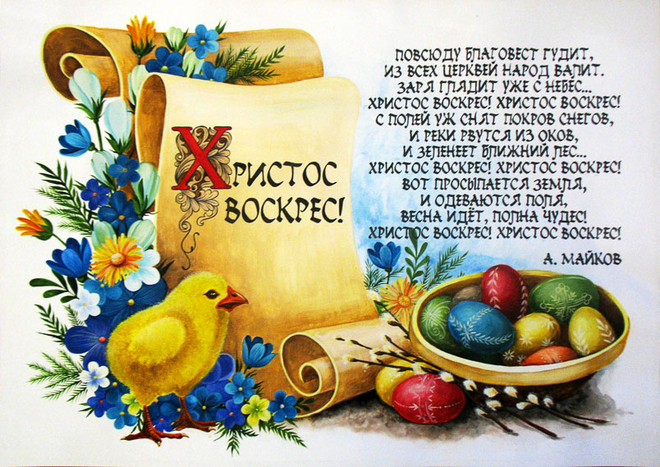

Издательство МБДОУ д/с № 11 «Березка»
Тираж 10 экз.
Редактор газеты Будылина Ирина Александровна

Муниципальное бюджетное дошкольное образовательное учреждение детский сад № 11 «Берёзка» 
Газета для родителей и педагогов № 2 (04.18.)
Декабрь
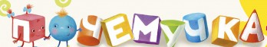

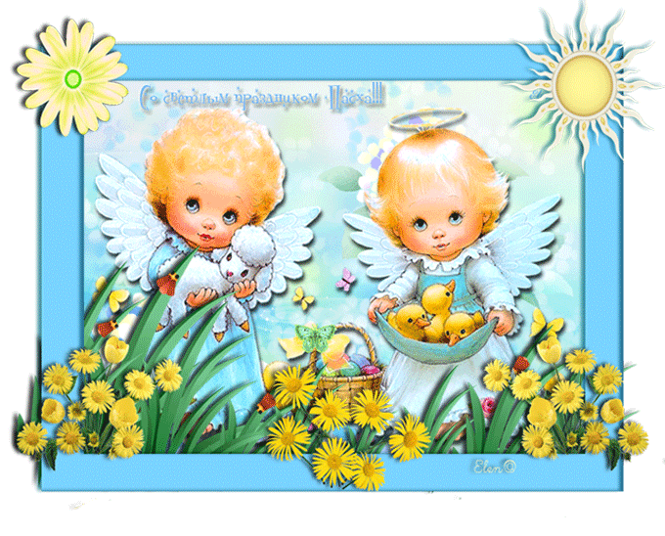

Праздник воздушных шаров.
В нашем уютном, красивом зале детского сада «Березка», очень весело и задорно прошел самый озорной и шутливый праздник весны -1 апреля! И конечно же не обошлось, в этот яркий и солнечный денек, без наших любимых клоунов, которые украсили шутками и весельем наш праздник, а также подарили детям заряд позитива и хорошего настроения!
Дети старшей группы исполнили смешные частушки, а ребята подготовительной группы пели добрые песни о дружбе и улыбке, все вместе танцевали, играли и отгадывали шуточные загадки.
На нашем празднике даже зрителям было не до скуки - детки младшей и средней групп принимали активное участие в эстафетах. В заключение праздника наши воспитанники исполнили зажигательный танец - флешмоб «До-Ре-Ми». В подготовке и проведении праздника принимали активное участие воспитатели: Будылина И.А.,Кухто И.А., Калинова З.Ю., и музыкальный руководитель: Малюгина М.В..
(Материал подготовила муз.рук. – Малюгина М.В.) 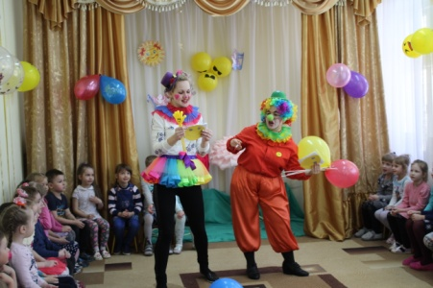 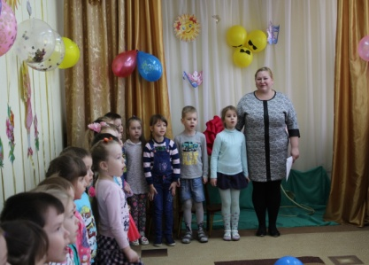

Апрель
Май

Кручинина Софья
Шаркова Лера
Догадина Ульяна
Семёнов Артём
Соловьёв Матвей
Чесноков Артур
Довгай Виктория
Малюгин Игорь

Поплов Артём
Шарова Виктория
Ануфриева Лера
Матвеева Соня
Пахолков Вадим
Солонин Влад
Томилин Егор

Рисуем вместе с детьми
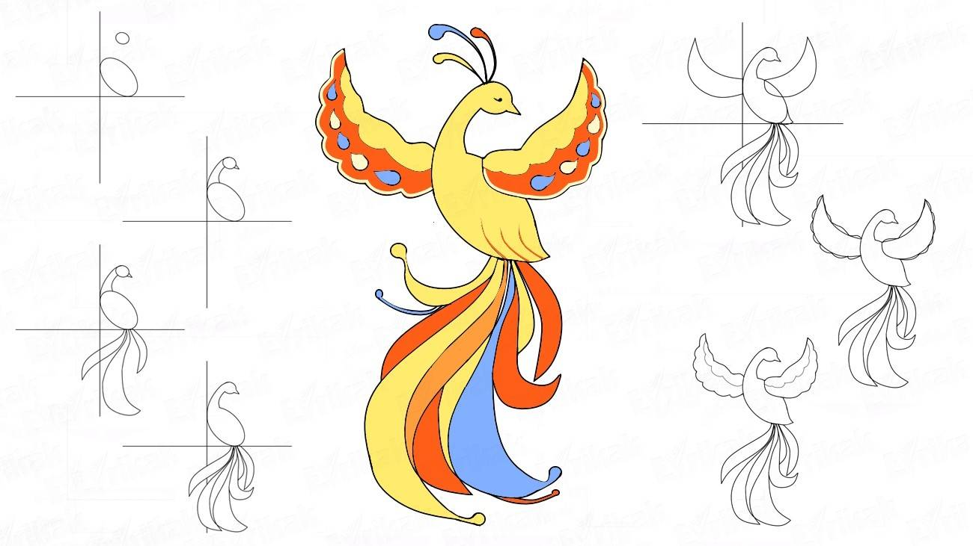
Делаем вместе с детьми
«Пасхальная открытка»

Советы Логопеда
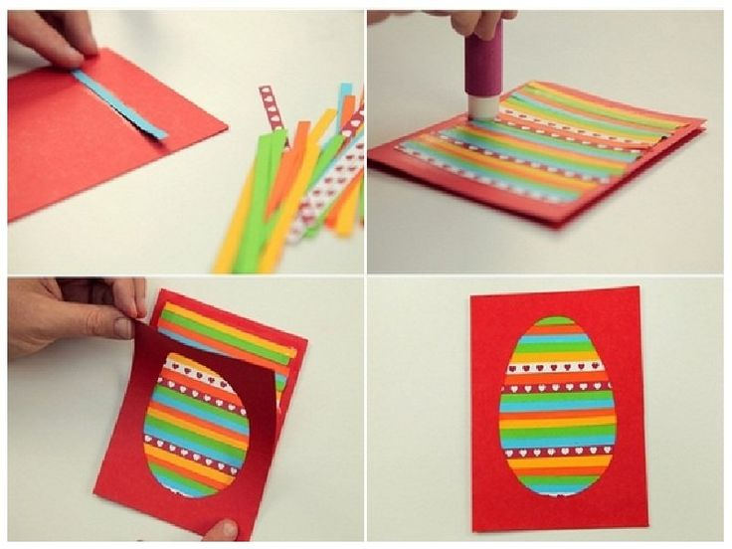

Малышиада-2018
В целях пропаганды физической культуры и спорта, а так же формирования у дошкольников здорового образа жизни 21 и 22 марта 2018 года на базе МБУ ФОК "Темп" была проведена спартакиада ДОО "Малышиада - 2018", в которой приняли участие дети подготовительной группы нашего детского сада - команда "Радуга". Каждая команда состояла из восьми человек: четыре мальчика, четыре девочки.
Второй вид программы - выполнение нормативов ВФСК ГТО. В течение всего соревнования воспитатели очень переживали за выступления своих дошколят, помогали и настраивали ребят на правильное выполнение эстафет.
Более красочными и сложными являются выступления ребят в заключительном виде программы - аэробике. Каждая команда выполняла произвольную программу под музыку продолжительностью 2-3 минуты. Жюри оценивали ритмичность, разнообразие форм движений, четкость и синхронность исполнения, перестроение, артистичность, сочетание стиля и музыки, внешний вид участников. Одним словом, защищая честь родного детского сада команда "Радуга" выступила с достойным результатом и была награждена сладкими призами и грамотой городского округа город Кулебаки.
(Статью подготовила старший воспитатель Хрестина Е.А.)

Мы со спортом дружим!
Самая главная ценность у каждого человека - это здоровье, поэтому в детском саду уделяется большое внимание воспитанию здорового ребенка.
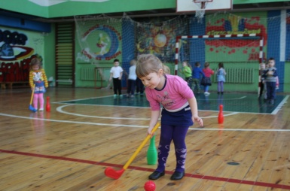
Вырастить здорового, крепкого ребёнка помогает спорт. Заниматься физкультурой полезно, а веселой физкультурой - вдвойне.
21 марта в доме спорта был проведен спортивный праздник.
Праздник проходил в несколько этапов: сначала была проведена разминка с использованием различных видов ходьбы и бега, затем ребята построились в две колонны и провели тренировку.
В целом, спортивный праздник в доме спорта, проходил очень интересно и ярко, со спортивным задором, шумно и очень весело .
И дети получили от этого мероприятия большое удовольствие и массу впечатлений. Праздник помог детям стать развить такие качества как ловкость, сила, выносливость, умение преодолевать трудности. А у родителей появилась заинтересованность, гордость за своих детей. В конце спортивного мероприятия дети получили медали за участие.
Мы желаем всем крепкого здоровья и призываем к здоровому образу жизни!
(Статью подготовила воспитатель Кухто И.А.)

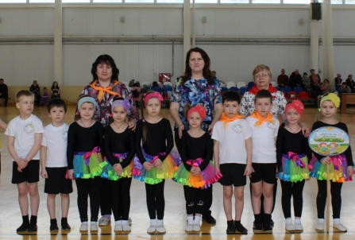

Мастер класс с родителями по технике нетрадиционного рисования в группе раннего возраста « Волшебные ладошки»
(рисование ладошками и пальчиками).
«Ум ребенка находится на кончиках его пальцев», – заметил еще в прошлом веке выдающийся педагог В. А. Сухомлинский.
Родителям стоит уделить особое внимание тренировке тонких движений детских пальчиков, которые стимулируют развитие мозга. Причем начинать можно с самого рождения.
В жизни ребёнка одним из самых важных видов деятельности, познания и самовыражения является рисование. Рисуя, ребенок отражает не только то, что видит вокруг, но и проявляет собственную фантазию.
В группе раннего возраста прошёл мастер – класс, совместно с родителями по технике нетрадиционного рисования (рисование ладошками и пальчиками), который провела воспитатель Ситникова Т.С.
Самый доступный способ развить у детей творческое начало - заинтересовать его рисованием.
В процессе творчества развивается воображение, образное мышление и вкус. Маленьким художникам очень нравится рисование пальчиками и ладошками.
Родители вместе с детьми поиграли в пальчиковую игру, которая способствует не только развитию точности и ловкости рук, но и развивает речь ребенка, внимательность.
Потом родители и дети выполнили изображения с помощью ладошки и пальчиков.
Все хорошо постарались, рисунки ожили и на них появились красивые цветы, бабочки, рыбки.
У всех получились очень яркие, замечательные работы.
Огромное спасибо нашим мамам!
(Материал подготовила воспитатель Ситникова Т.С.)

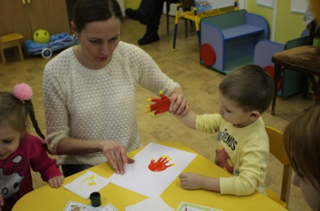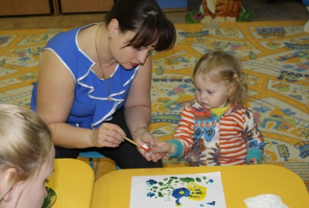

Праздник мамы и весны
Март-это время любви и цветов, нежных улыбок и ласковых слов.
Праздник чудесный приходит к нам в дом, с ясной улыбкой, добром и теплом!
Праздники в детском саду - это всегда яркие и радостные события для наших детей.
Подготовка и проведение праздников объединяют ребят общими переживаниями, воспитывают чувство коллективизма, формируют культуру поведения и развивают музыкальные способности.
Праздничная атмосфера, изготовление подарков для мамочек, красочно оформленные актовый зал и групповая комната, подготовка костюмов, яркие выступления детей на празднике - это всё являются важными факторами эстетического воспитания дошкольников.
Праздничный концерт - отличная возможность подарить всем женщинам музыкальный подарок, а также сблизить родителей и детей, педагогов и всех гостей праздника.
В нашей группе также прошёл такой замечательный праздник, где ребята танцевали, исполняли песни, читали стихи и дарили подарки своим любимым мамочкам!
(Статью подготовила
воспитатель Киселёва Н.В.)

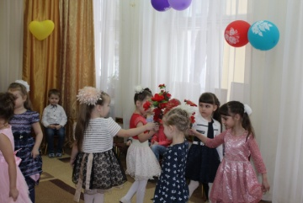
8 Марта-праздник для мамочек и бабушек
В старшей группе прошёл праздник, посвящённый Международному женскому дню – 8 марта.
Дети приготовили для своих замечательных мамочек и бабушек большой концерт. Девочки станцевали красивый танец цветов, мальчики спели песню «У меня матроска».
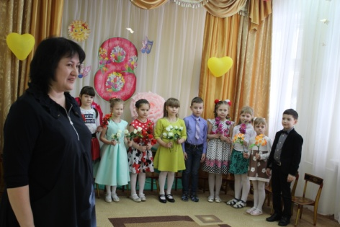
В течении всего праздника проводились конкурсы для гостей. Конечно, не обошлось и без слёз, песни были трогательные, нежные и глубоко, до глубины души тронули сердца наших красивых мамочек.

(Статью приготовила воспитатель Будылина И.А.)

Праздники

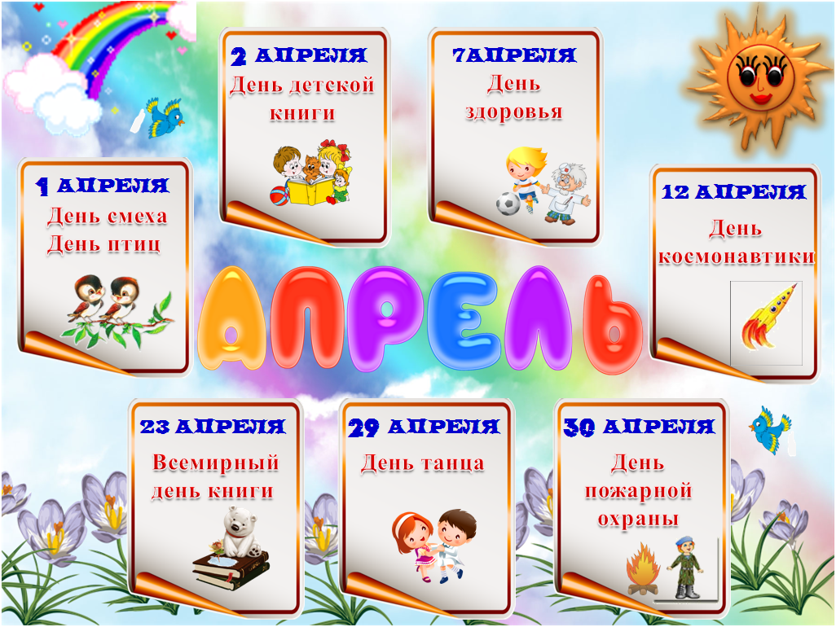

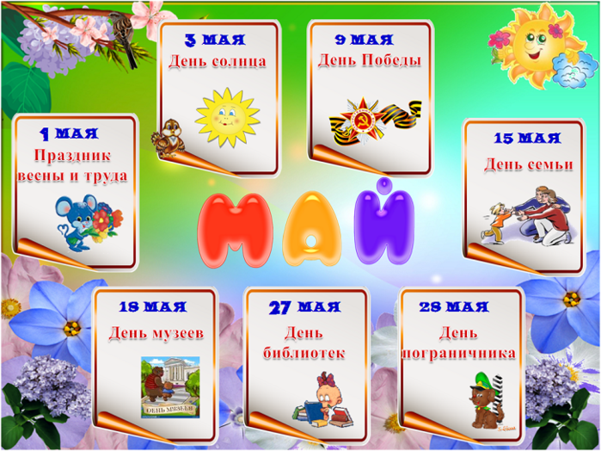

Зарядка для ума

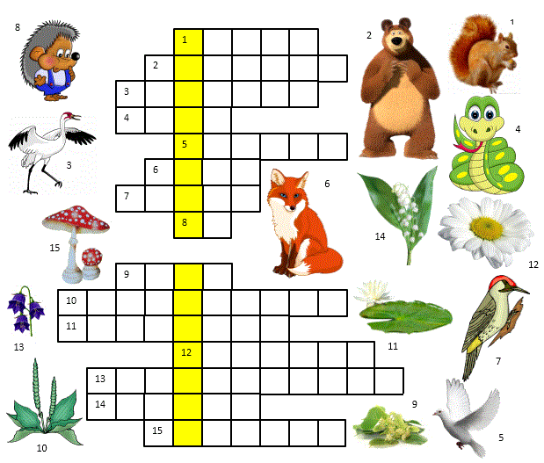

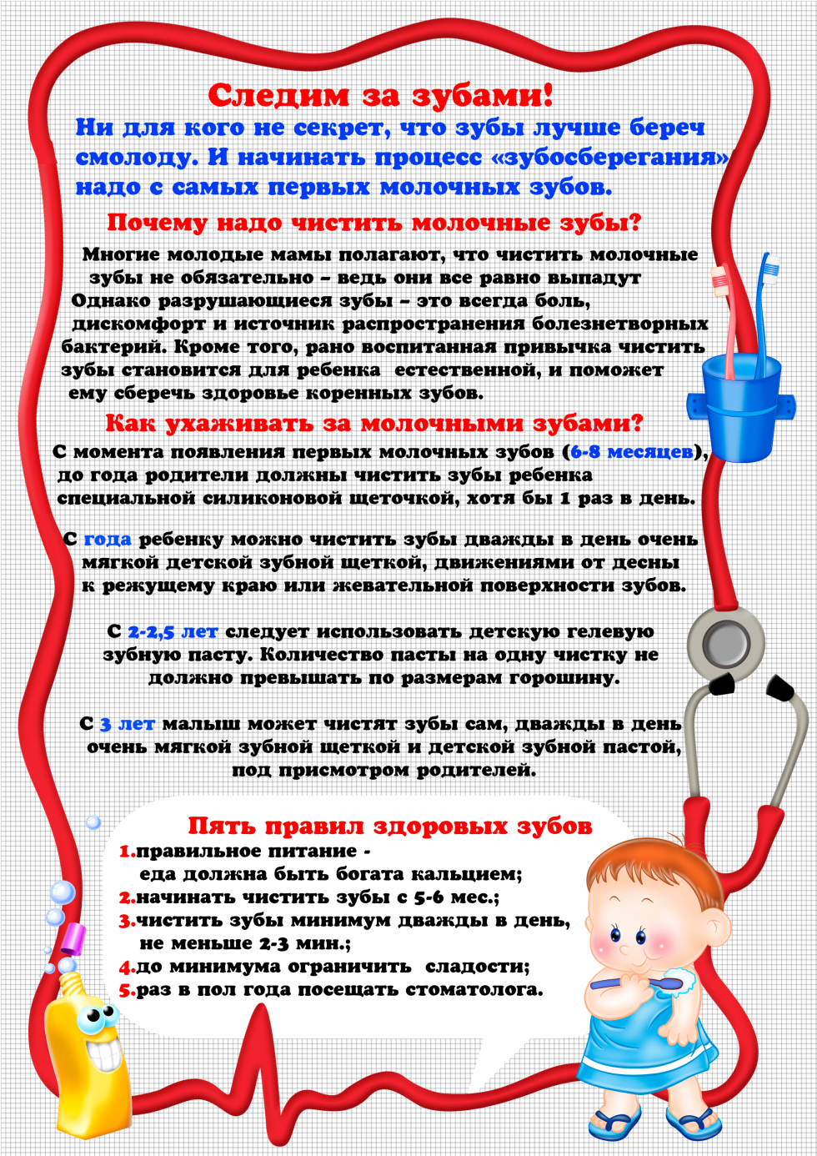\ (Материал приготовила Кудряшова В.И.)
